


Semaine du 29 Août au 02 Septembre 2022

Lundi 29 Août 2022
Bon appétit

Mardi 30 Août 2022




Mercredi 31 Août 2022

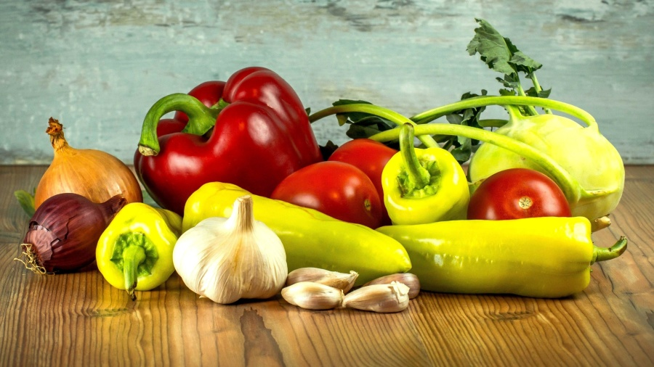

Jeudi 01 Septembre 2022
Concombre
Burger « maison »
Frites

Glace
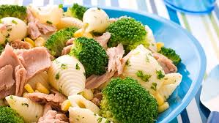

Vendredi 02 Septembre 2022
Rillette de thon
Chipolatas
Haricots verts
Fromage
Fruits de saison

La Mairie se réserve le droit de modifier les menus en cas d’imprévu.
La viande de bœuf servie cette semaine est d’origine française

